单细胞10XGenomics 新产品信息分析标准操作规程
编制人： 姚盟成  路慧萍 | 审核人： | 批准人：
编制日期：2020/6/10 | 审核日期： | 批准日期：
管理部门：质量管理组
发放范围：科技服务事业部信息分析中心

□正本 □ 副本 NO.：
- 目的
    - 明确单细胞10XGenomics新产品分析阶段执行流程，规范分析的进度和质量。
- 范围
  - 适用于单细胞10XGenomics新产品分析项目， 要求过滤结果目录结构符合规范， 信息搜集表正常提供。
- 定义
  - 分析异常：在项目分析中，出现了意外的流程中断
- 职责
  - 信息分析负责人，高效快速的完成项目要求的标准分析和个性化分析内容。
数据量反馈过程等同QC组结果，分析流程从QC结果进行判断，然后进行后续的分析。
  - 信息搜集表评估
评估具体流程参见《信息搜集表评估标准操作流程》
  - 标准分析
    - 流程总体介绍
$(BIN)=流程所在路径
当前流程路径在：
/annoroad/data1/bioinfo/PROJECT/RD/Cooperation/RD_Group/luhuiping/Pipline/SinCell_10X_Genomics/SinCell_10X/bin（研发路径）
BIN=/annoroad/data1/bioinfo/PROJECT/Commercial/Cooperation/Public/Pipeline/Stable/RNA/SinCell_10X/current/bin (分析流程路径)
BIN=/annoroad/data1/bioinfo/PROJECT/Commercial/Cooperation/Public/Pipeline/Test/RNA/ SinCell_10X/current/bin (测试流程路径)
进入已经申请好的项目分析路径，在指定目录完成过滤，在制定目录提供信息搜集表后，利用程序$(BIN)/Generate_pipeline/SinCell_10X_flow-line_autoConfig.py建立config文件，并同时生成投递流程pipeline的shell，直接投递shell即可运行整个流程，直至结束。
流程暂未加入流水线

    - 信息搜集表 (假定信息收集表及时到达)
信息搜集表填写按照《AN-SOP-C-1005-R10 单细胞10xGenomics转录组项目信息收集表》规范填写，示例如下：
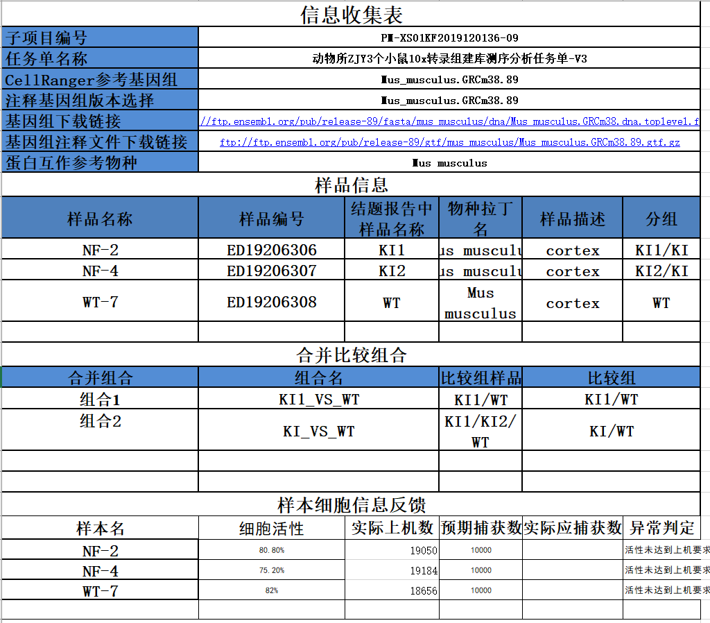
信息搜集表分为4个部分，信息搜集表，样本信息，合并比较组合和样本细胞信息反馈。一个样本可以自成一组也可以多个样本成为一个组，这种分组信息主要应用在合并比较组合信息表中。
其中，合并组合：合并组合名，仅作为标记没有实际作用；组合名：组合名称，结果文件将以此命名；比较组样品：参与比较的样本名称，与样本信息表中结题报告中样本名称保持一致；比较组：进行比较的两组名称，以’/’分割，顺序为处理组/对照组。
注：合并比较组合为空时，仅进行单样本的分析。
信息搜集表命名为子项目编号_info.xlsx，存放到分析目录的info下
    - 数据过滤结果
数据过滤分析应在Filter目录中完成，且目录结果符合规范，具体参看《过滤项目标准操作规程》
clean reads数据应位于Filter/Filter_Result/Analysis/*/filter/clean中。

    - 运行程序
准备好信息搜集表，同时数据过滤完成后，运行
$(BIN)/ Generate_pipeline/SinCell_10X_flow-line_autoConfig.py生成提交任务的SinCell_10X_*_子项目编号_qsub_sge.sh：
示例如下:
python3 $(BIN)/Generate_pipeline/SinCell_10X_flow-line_autoConfig.py -in /annoroad/data1/bioinfo/PROJECT/Commercial/Cooperation/RNA/Transcriptome/ngs_bioinfo/RD-7/std/luhuiping/Analysis/Test_10xRNA -t 10XGenomics
-in ：开通的分析目录
-t ：流程类型，10XGenomics，nohup 10XGenomics* qsub_sge.sh 投递本地计算节点sci.q
关于-t 对应的数据类型，如下设置：
Tips: 依据信息收集表中是否进行样本间的比较分析，判断进行流程调用，分为单样本流程和多样本比较流程。
运行结果生成以下文件：
10XGenomics_项目名称_qsub_sge.sh
config.ini：流程参数配置文件
info.txt：测序样品信息
combine.txt：需要比较分析的样品信息
sample.list：需要整理目录的样品列表（默认为info + combine）
**投递任务前请检查上述文件是否和信息搜集表一致，是否有乱码。
**请务必确认所要分析的内容。
进行多样本比较分析的时候，主流程进行比较样本config 配置，将清理比较组目录重新生成，请根据实际情况进行主流程的运行。
      - 投递任务：
确认配置文件无误后，投递任务
运行：nohup sh SinCell_10X_*_PM-BJ181555-01_qsub_sge.sh &
投递任务即可（注意切换到登录节点）
    - 流程监控与查错
（1）该任务投递到后台运行（nohup），会自动投递任务到节点，期间会在Analysis/shell目录下生成log.txt日志文件，用于查看任务进行到哪个阶段。
（2）同时Shell目录下的log.txt也可用来监控各个部分运行是finish还是break down了。如果有break down的可在步骤，进入到对应步的*.qsub文件夹中，查看错误信息，查找错误原因。
多样本分析（包含比较分析的shell脚本）：
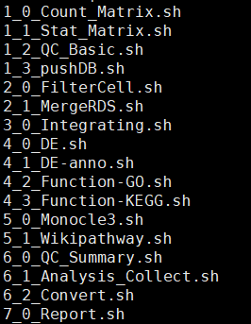
单样本分析：
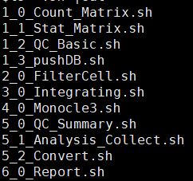
*qsub文件夹下包括三类文件：
- .sh：样本的运行此步的shell
- *.sh.e*：错误信息文件
- *.sh.o*：运行程序的输出文件，通过此文件可查看出错的shell是哪一步。
进行错误的排查之后，需要从之前断点处开始运行。
重新nohup sh SinCell_10X_med_PM-BJ181555-01_qsub_sge.sh & 即可自动从断点重新运行。
（3）若是资源配置不合理，请拷贝对应 $(BIN)/ Generate_pipeline/job_config/*job_config.txt文件，并修改其资源需求。修改SinCell_10X_med_PM-BJ181555-01_qsub_sge.sh中pipeline_generate.py –i 参数为新的job_config.txt， 重新投递任务
其中Memory代表申请的内存，Threads代表申请的线程数，CPU代表该步骤同时进行的样品数目。
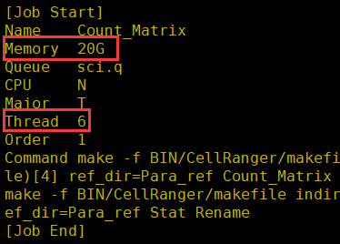
    - 质控标准
如果如下指标不符合质控标准将不能进行后续分析，需向项目管理反馈问题：
    - 网页报告的生成
      - 生成网页版结题报告的程序
分析目录里面有个report文件，里面是存储的网页版结题报告相关的东西。
网页报告配置文件：report_conf
生成网页报告的shell文件：work.sh
结题报告模板：$(BIN)/Generate_report/template/*. template

      - 文件说明
        - report.conf文件
流程会自动生成该文件的相关内容，内容主要包括以下几项：

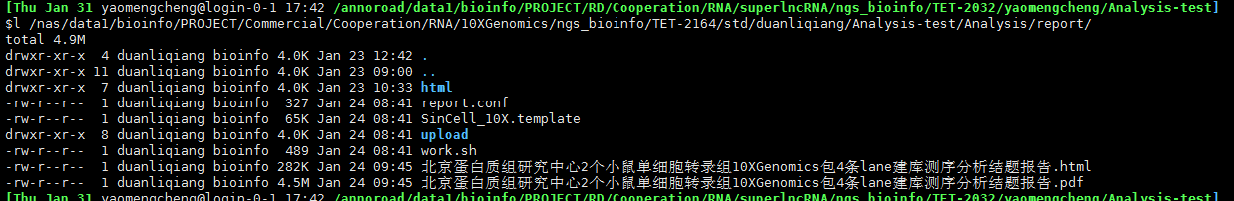
PROJECT_ID：项目编号
PROJECT_NAME：单位+物种+10XGenomics单细胞转录组建库分析，确认是否有误；
SEQ：测序类型，PE150，如果有变动的自行修改；
REPORT_DIR：分析结果的绝对路径，路径提供到upload
VERSION：流程版本信息
        - 生成报告
流程运行会生成结题报告，如果由于缺少文件中断，或有文件调整，通过：
sh work.sh重新生成报告
      - 报告问题排查
- 注意是否有些图没有显示
- 注意网页版结题报告中表和表注的一一对应性
- 注意网页版结题报告中表的英文单词的首字母大写
- 注意网页版结题报告pdf版中的表是否跨页
- 注意网页版结题报告是否缺少其他信息
- 注意附件中是否包含全部的readme或其他解释说明
- 注意附件中是否包含多余的信息（如维恩图的生成目录）
h) 生成网页版结题报告时，若mysql数据库被锁，请等待一会后再生成报告。
  - 相关文件
序号 | 唯一性编号 | 文件名称
 | AN-SOP-C-1005 | 信息搜集表评估标准操作规程
 | AN-SOP-C-1004 | 数据处理标准操作规程
- 记录表格
无
- 流程图

- 修订记录

版本号 | 修订内容 | 修订日期
A/0 | 第一版标准操作规程 | 2018/06/13
A/0 | 第二版标准操作规程 | 2019/06/17
A/0 | 第三版标准操作规范 | 2023/03/01

